素材分析 · 属性设计 · 关卡任务库
《百物寻踪》素材分类与属性分析
基于当前87件正式素材与 download (11).zip 新素材的逐项盘点
213  PNG导出 | 129  像素级唯一 | 123  语义物件 | 36  真正新增
用途
关卡编写、无尽模式任务生成、素材入库、标签维护与场景摆放
版本 v1.0 · 2026年7月22日

1. 结论与使用原则
核心结论
这批素材适合采用“多标签”而不是互斥文件夹。建议同时记录物品种类、能力状态、材质、外观与摆放角色；同一物件可以命中多个任务。

去重结果。 213张PNG中有129张像素级唯一图；继续合并同物异尺寸、近似香蕉版本后，可形成约123个实际物件。现有游戏已使用其中87件，真正新增36件：11种水果、6种蔬菜、10件服饰配饰和9座桥梁/地标。
- 关卡标签必须基于玩家能从画面稳定判断的信息；材质不明显时不强行标注。
- 水果、甜食、植物等是包含关系，必须允许一件物品拥有多个标签。
- 桥梁使用 landmark 角色：固定摆放、保持水平，不进入普通随机旋转物件池。
- 小分类的目标数量要随候选池自动缩放，避免一屏重复同一图片。

2. 推荐标签体系
建议把标签分成五个维度。关卡目标可以使用任一维度，也可以进行交集、并集与排除组合。
维度 | 属性示例
物品种类 | 乐器、食物、水果、蔬菜、动物、容器、穿戴物、桥、兵器等
能力/状态 | 会飞、会发光、有火焰、尖锐、能发声、能载人、能帮助过河等
材质 | 木制、金属/珠宝、陶瓷、纸制、布料、石制
外观 | 圆形、细长、横向宽、有叶片、有流苏、有把手、成对、纹样明显
摆放角色 | item普通物件；landmark大型场景地标

3. 可直接用于关卡的主分类
分类 | 数量 | 适用 | 判定说明
乐器 | 10 | 正式关卡 | 能奏响旋律的物品
有字物品 | 6 | 小目标关 | 书册、题签、瓶身文字
容器 | 19 | 正式关卡 | 能盛装物品的瓶、壶、碗、匣
会飞 | 11 | 正式关卡 | 生物飞行或可升空物件
会发光 | 7 | 中后期 | 灯火与自身发光物
有火焰 | 7 | 中后期 | 画面中出现明火或火焰轮廓
尖锐 | 12 | 正式关卡 | 刃、针、箭、钩等
兵器 | 7 | 中后期 | 用于攻击或防御的武器
食物 | 29 | 新手大类 | 可以食用的物品
甜食 | 20 | 正式关卡 | 水果或糕点中的甜味物
水果 | 16 | 正式关卡 | 果实类食物
蔬菜 | 8 | 正式关卡 | 叶菜、瓜菜、豆类
植物 | 27 | 正式关卡 | 花、果、枝叶与蔬菜
动物 | 10 | 正式关卡 | 飞禽走兽
四足动物 | 8 | 趣味属性 | 画面中明显有四条腿
坐骑/交通 | 8 | 正式关卡 | 可载人或帮助移动
穿戴物 | 12 | 建议新增 | 衣服、配饰、头部穿戴
桥 | 9 | 地标关 | 桥梁、栈道与廊桥
可帮助过河 | 10 | 故事任务 | 桥梁与楼船

4. 123件物件视觉总览
图中“现有”为当前游戏正式素材，“新增”为本轮建议加入的36件物品。总览按物件清单顺序排列，用于快速核对风格与轮廓。
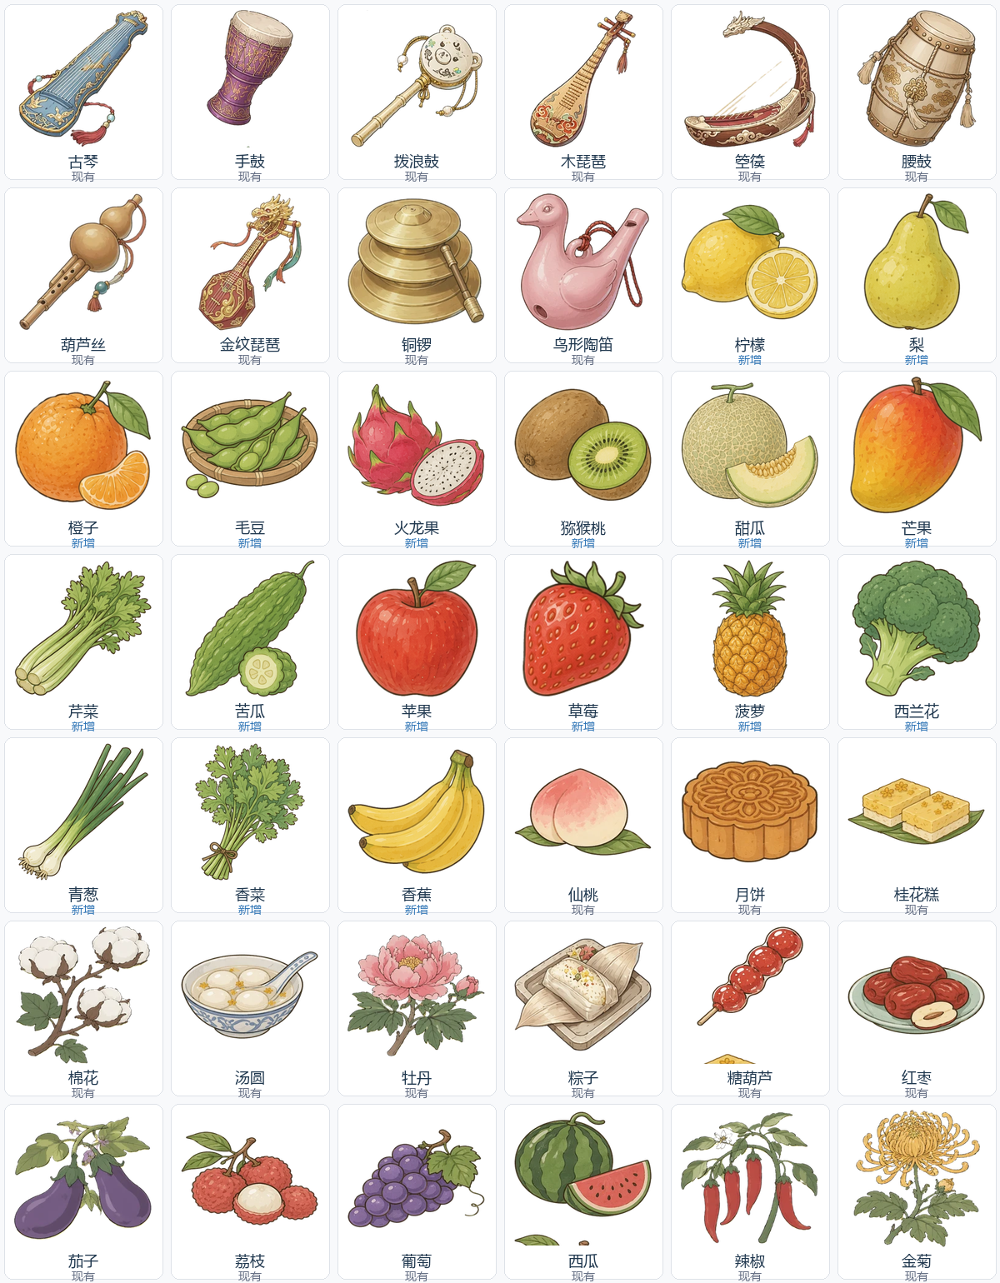
图 1 素材总览（第 1 组）

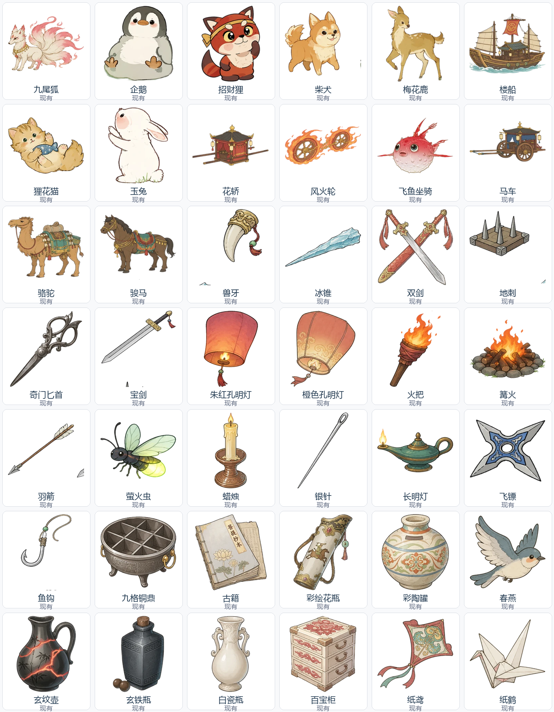
图 2 素材总览（第 2 组）

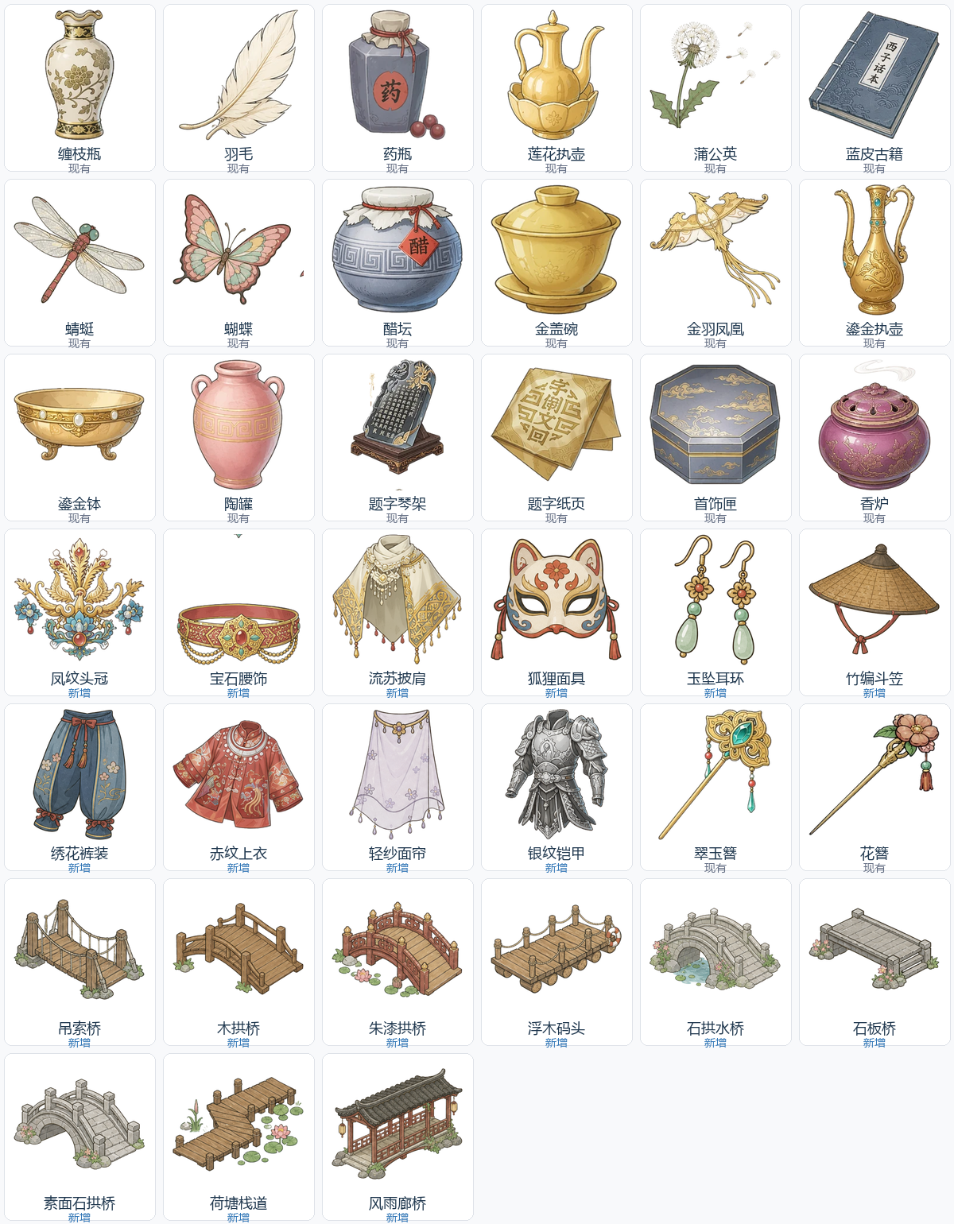
图 3 素材总览（第 3 组）

5. 关卡与无尽模式任务写法
任务生成原则
单标签用于基础识别；allOf用于交叉属性；anyOf用于放宽选择；noneOf用于排除干扰。组合前必须计算候选池数量。

规则 | 标签组合 | 任务文案
单标签 | 水果 | 找出所有水果
交集 allOf | 植物 + 甜食 | 找出既是植物又是甜食的物品
交集 allOf | 桥 + 木制 | 找出木制的桥
交集 allOf | 穿戴物 + 金属/珠宝 | 找出金属或珠宝制的穿戴物
交集 allOf | 会飞 + 会发光 | 找出会飞又会发光的物品
并集 anyOf | 水果 | 蔬菜 | 找出水果或蔬菜
并集 anyOf | 动物 | 坐骑 | 找出动物或坐骑
排除 noneOf | 食物 - 甜食 | 找出食物，但不要点甜食
排除 noneOf | 尖锐 - 兵器 | 找出尖锐但不是兵器的物品
排除 noneOf | 桥 - 木制 | 找出不是木制的桥

6. 任务难度与数量控制
池级别 | 候选数 | 目标数 | 示例
大池 | 16件以上 | 每关6-10件 | 食物、甜食、植物、水果
中池 | 8-15件 | 每关4-7件 | 乐器、动物、穿戴物、桥、蔬菜
小池 | 5-7件 | 每关3-5件 | 有字、会发光、有火焰、兵器、纸制品
微池 | 3-4件 | 只做组合/快速波 | 花卉、昆虫、石桥等

7. 推荐无尽模式波次
波次 | 任务形式 | 示例 | 目的
1-3波 | 大类单标签 | 食物、动物、容器、植物 | 建立规则认知
4-6波 | 中类单标签 | 水果、蔬菜、穿戴物、兵器 | 增加辨别精度
7-9波 | 材质/外观 | 木制、陶瓷、金属、圆形 | 从语义转向视觉
10-12波 | 双标签交集 | 甜食+植物、桥+木制 | 缩小候选池
13波起 | 交集+排除/轮换 | 食物-甜食、每3件切换 | 高压决策

8. 逐项素材属性清单
每件物品只在一个主分组中出现，但玩法标签允许跨分类。新增素材保留源文件名，现有素材使用稳定英文ID。

乐器与发声物
名称 / 素材 | 玩法标签 | 材质与外观 | 推荐任务与注意事项
金纹琵琶  golden_pipa.webp | 乐器 | 材质不作为主要判定；细长轮廓；有流苏/绳带；纹样明显 | 适合乐器、能发声及材质交叉任务。
鸟形陶笛  bird_ocarina.webp | 乐器、容器 | 陶瓷；有流苏/绳带；纹样明显 | 适合乐器、能发声及材质交叉任务。
箜篌  konghou.webp | 乐器 | 木制；细长轮廓 | 适合乐器、能发声及材质交叉任务。
铜锣  bronze_gong.webp | 乐器 | 金属/珠宝；圆形轮廓 | 适合乐器、能发声及材质交叉任务。
腰鼓  waist_drum.webp | 乐器 | 木制；有流苏/绳带；纹样明显 | 适合乐器、能发声及材质交叉任务。
拨浪鼓  rattle_drum.webp | 乐器 | 木制；细长轮廓；有把手；纹样明显 | 适合乐器、能发声及材质交叉任务。
木琵琶  wooden_pipa.webp | 乐器 | 木制；细长轮廓；纹样明显 | 适合乐器、能发声及材质交叉任务。
葫芦丝  hulusi.webp | 乐器 | 材质不作为主要判定；细长轮廓；有把手；纹样明显 | 适合乐器、能发声及材质交叉任务。
古琴  guqin.webp | 乐器 | 木制；细长轮廓；有流苏/绳带；纹样明显 | 适合乐器、能发声及材质交叉任务。
手鼓  hand_drum.webp | 乐器 | 木制；纹样明显 | 适合乐器、能发声及材质交叉任务。

食物与植物
名称 / 素材 | 玩法标签 | 材质与外观 | 推荐任务与注意事项
辣椒  chili_pepper.webp | 植物、食物、蔬菜 | 材质不作为主要判定；有叶片 | 适合食物、蔬菜、植物及“非甜食”任务。
葡萄  grapes.webp | 甜食、植物、食物、水果 | 材质不作为主要判定；有叶片 | 适合食物、水果、植物及甜食交叉任务。
月饼  mooncake.webp | 甜食、食物 | 材质不作为主要判定；圆形轮廓 | 适合作为基础识别物或组合任务干扰项。
仙桃  peach.webp | 甜食、植物、食物、水果 | 材质不作为主要判定；圆形轮廓；有叶片 | 适合食物、水果、植物及甜食交叉任务。
荔枝  lychee.webp | 甜食、植物、食物、水果 | 材质不作为主要判定；有叶片 | 适合食物、水果、植物及甜食交叉任务。
糖葫芦  candied_hawthorn.webp | 甜食、食物 | 材质不作为主要判定；主体轮廓清晰 | 适合作为基础识别物或组合任务干扰项。
桂花糕  osmanthus_cake.webp | 甜食、食物 | 材质不作为主要判定；主体轮廓清晰 | 适合作为基础识别物或组合任务干扰项。
红枣  red_dates.webp | 容器、甜食、植物、食物、水果、碗/盘/鼎 | 材质不作为主要判定；圆形轮廓；有叶片 | 适合食物、水果、植物及甜食交叉任务。
金菊  chrysanthemum.webp | 植物、花卉 | 材质不作为主要判定；有叶片 | 适合植物、花卉或外观属性任务。
汤圆  tangyuan.webp | 容器、甜食、食物、碗/盘/鼎 | 陶瓷；圆形轮廓 | 适合容器、瓶罐/碗盘及材质交叉任务。
西瓜  watermelon.webp | 甜食、植物、食物、水果 | 材质不作为主要判定；圆形轮廓；有叶片 | 适合食物、水果、植物及甜食交叉任务。
棉花  cotton.webp | 植物、花卉 | 材质不作为主要判定；有叶片 | 适合植物、花卉或外观属性任务。
茄子  eggplant.webp | 植物、食物、蔬菜 | 材质不作为主要判定；有叶片 | 适合食物、蔬菜、植物及“非甜食”任务。
粽子  zongzi.webp | 甜食、食物 | 材质不作为主要判定；主体轮廓清晰 | 适合作为基础识别物或组合任务干扰项。
牡丹  peony.webp | 植物、花卉 | 材质不作为主要判定；有叶片 | 适合植物、花卉或外观属性任务。
苹果  容器 845.png | 甜食、植物、食物、水果 | 材质不作为主要判定；圆形轮廓；有叶片 | 适合食物、水果、植物及甜食交叉任务。
香蕉  容器 846.png | 甜食、植物、食物、水果 | 材质不作为主要判定；植物轮廓明显 | 适合食物、水果、植物及甜食交叉任务。
橙子  容器 847.png | 甜食、植物、食物、水果 | 材质不作为主要判定；圆形轮廓；有叶片 | 适合食物、水果、植物及甜食交叉任务。
草莓  容器 848.png | 甜食、植物、食物、水果 | 材质不作为主要判定；有叶片 | 适合食物、水果、植物及甜食交叉任务。
芒果  容器 849.png | 甜食、植物、食物、水果 | 材质不作为主要判定；有叶片 | 适合食物、水果、植物及甜食交叉任务。
梨  容器 850.png | 甜食、植物、食物、水果 | 材质不作为主要判定；有叶片 | 适合食物、水果、植物及甜食交叉任务。
菠萝  容器 851.png | 甜食、植物、食物、水果 | 材质不作为主要判定；植物轮廓明显 | 适合食物、水果、植物及甜食交叉任务。
猕猴桃  容器 852.png | 甜食、植物、食物、水果 | 材质不作为主要判定；圆形轮廓 | 适合食物、水果、植物及甜食交叉任务。
柠檬  容器 853.png | 植物、食物、水果 | 材质不作为主要判定；圆形轮廓；有叶片 | 食物/水果/植物；建议明确排除“甜食”，可用于排除条件任务。
甜瓜  容器 854.png | 甜食、植物、食物、水果 | 材质不作为主要判定；圆形轮廓；有叶片 | 适合食物、水果、植物及甜食交叉任务。
火龙果  容器 855.png | 甜食、植物、食物、水果 | 材质不作为主要判定；有叶片 | 适合食物、水果、植物及甜食交叉任务。
香菜  容器 877.png | 植物、食物、蔬菜 | 材质不作为主要判定；有叶片 | 适合食物、蔬菜、植物及“非甜食”任务。
青葱  容器 878.png | 植物、食物、蔬菜 | 材质不作为主要判定；细长轮廓；有叶片 | 适合食物、蔬菜、植物及“非甜食”任务。
苦瓜  容器 879.png | 植物、食物、蔬菜 | 材质不作为主要判定；有叶片 | 适合食物、蔬菜、植物及“非甜食”任务。
西兰花  容器 880.png | 植物、食物、蔬菜 | 材质不作为主要判定；有叶片 | 适合食物、蔬菜、植物及“非甜食”任务。
毛豆  容器 881.png | 植物、食物、蔬菜 | 材质不作为主要判定；有叶片 | 适合食物、蔬菜、植物及“非甜食”任务。
芹菜  容器 882.png | 植物、食物、蔬菜 | 材质不作为主要判定；细长轮廓；有叶片 | 适合食物、蔬菜、植物及“非甜食”任务。

动物、坐骑与交通
名称 / 素材 | 玩法标签 | 材质与外观 | 推荐任务与注意事项
骆驼  camel.webp | 坐骑/交通、动物、四足动物 | 材质不作为主要判定；动物轮廓明显 | 适合动物、四足/飞行及坐骑交叉任务。
骏马  horse.webp | 坐骑/交通、动物、四足动物 | 材质不作为主要判定；动物轮廓明显 | 适合动物、四足/飞行及坐骑交叉任务。
花轿  sedan_chair.webp | 坐骑/交通 | 木制；横向宽轮廓；纹样明显 | 适合作为基础识别物或组合任务干扰项。
狸花猫  cat.webp | 动物、四足动物 | 材质不作为主要判定；动物轮廓明显 | 适合动物、四足/飞行及坐骑交叉任务。
飞鱼坐骑  flying_fish.webp | 坐骑/交通、动物 | 材质不作为主要判定；动物轮廓明显 | 适合动物、四足/飞行及坐骑交叉任务。
梅花鹿  deer.webp | 动物、四足动物 | 材质不作为主要判定；动物轮廓明显 | 适合动物、四足/飞行及坐骑交叉任务。
九尾狐  nine_tailed_fox.webp | 坐骑/交通、动物、四足动物 | 材质不作为主要判定；动物轮廓明显 | 适合动物、四足/飞行及坐骑交叉任务。
招财狸  lucky_raccoon.webp | 动物、四足动物 | 材质不作为主要判定；动物轮廓明显 | 适合动物、四足/飞行及坐骑交叉任务。
风火轮  fire_wheels.webp | 坐骑/交通、有火焰、兵器 | 材质不作为主要判定；圆形轮廓；横向宽轮廓；成对出现 | 适合尖锐、兵器、材质及危险物组合任务。
企鹅  penguin.webp | 动物 | 材质不作为主要判定；动物轮廓明显 | 适合动物、四足/飞行及坐骑交叉任务。
马车  carriage.webp | 坐骑/交通 | 木制；横向宽轮廓 | 适合作为基础识别物或组合任务干扰项。
楼船  treasure_ship.webp | 坐骑/交通、可帮助过河 | 木制；横向宽轮廓 | 适合作为基础识别物或组合任务干扰项。
柴犬  dog.webp | 动物、四足动物 | 材质不作为主要判定；动物轮廓明显 | 适合动物、四足/飞行及坐骑交叉任务。
玉兔  rabbit.webp | 动物、四足动物 | 材质不作为主要判定；动物轮廓明显 | 适合动物、四足/飞行及坐骑交叉任务。

光焰、尖锐与兵器
名称 / 素材 | 玩法标签 | 材质与外观 | 推荐任务与注意事项
朱红孔明灯  red_sky_lantern.webp | 会飞、会发光、有火焰、照明物 | 纸制；有流苏/绳带 | 适合会发光、有火焰、照明物及飞行组合任务。
篝火  campfire.webp | 会发光、有火焰、照明物 | 木制；横向宽轮廓 | 适合会发光、有火焰、照明物及飞行组合任务。
鱼钩  fish_hook.webp | 尖锐 | 金属/珠宝；细长轮廓；有把手 | 适合作为基础识别物或组合任务干扰项。
火把  torch.webp | 会发光、有火焰、照明物 | 木制；细长轮廓；有把手 | 适合会发光、有火焰、照明物及飞行组合任务。
羽箭  arrow.webp | 尖锐、兵器 | 木制；细长轮廓 | 适合尖锐、兵器、材质及危险物组合任务。
银针  needle.webp | 尖锐 | 金属/珠宝；细长轮廓 | 适合作为基础识别物或组合任务干扰项。
地刺  spike_trap.webp | 尖锐、兵器 | 金属/珠宝；主体轮廓清晰 | 适合尖锐、兵器、材质及危险物组合任务。
兽牙  beast_fang.webp | 尖锐 | 材质不作为主要判定；细长轮廓 | 适合作为基础识别物或组合任务干扰项。
奇门匕首  ornate_dagger.webp | 尖锐、兵器 | 金属/珠宝；细长轮廓；纹样明显 | 适合尖锐、兵器、材质及危险物组合任务。
萤火虫  firefly.webp | 会飞、会发光、有翅膀、照明物、昆虫 | 材质不作为主要判定；主体轮廓清晰 | 适合会发光、有火焰、照明物及飞行组合任务。
飞镖  shuriken.webp | 尖锐、兵器 | 金属/珠宝；主体轮廓清晰 | 适合尖锐、兵器、材质及危险物组合任务。
长明灯  oil_lamp.webp | 容器、会发光、有火焰、照明物 | 金属/珠宝；有把手 | 适合容器、瓶罐/碗盘及材质交叉任务。
冰锥  icicle.webp | 尖锐 | 材质不作为主要判定；细长轮廓 | 适合作为基础识别物或组合任务干扰项。
橙色孔明灯  orange_sky_lantern.webp | 会飞、会发光、有火焰、照明物 | 纸制；有流苏/绳带 | 适合会发光、有火焰、照明物及飞行组合任务。
双剑  crossed_swords.webp | 尖锐、兵器 | 金属/珠宝；横向宽轮廓；成对出现 | 适合尖锐、兵器、材质及危险物组合任务。
宝剑  sword.webp | 尖锐、兵器 | 金属/珠宝；细长轮廓 | 适合尖锐、兵器、材质及危险物组合任务。
蜡烛  candle.webp | 会发光、有火焰、照明物 | 材质不作为主要判定；细长轮廓 | 适合会发光、有火焰、照明物及飞行组合任务。

容器、书写与其他器物
名称 / 素材 | 玩法标签 | 材质与外观 | 推荐任务与注意事项
鎏金执壶  golden_ewer.webp | 容器、瓶/壶/罐 | 金属/珠宝；有把手；纹样明显 | 适合容器、瓶罐/碗盘及材质交叉任务。
白瓷瓶  white_porcelain_vase.webp | 容器、瓶/壶/罐 | 陶瓷；细长轮廓 | 适合容器、瓶罐/碗盘及材质交叉任务。
彩陶罐  painted_jar.webp | 容器、瓶/壶/罐 | 陶瓷；纹样明显 | 适合容器、瓶罐/碗盘及材质交叉任务。
玄纹壶  black_pitcher.webp | 容器、瓶/壶/罐 | 陶瓷；细长轮廓；有把手；纹样明显 | 适合容器、瓶罐/碗盘及材质交叉任务。
莲花执壶  lotus_ewer.webp | 容器、瓶/壶/罐 | 金属/珠宝；有把手；纹样明显 | 适合容器、瓶罐/碗盘及材质交叉任务。
玄铁瓶  black_bottle.webp | 容器、瓶/壶/罐 | 材质不作为主要判定；主体轮廓清晰 | 适合容器、瓶罐/碗盘及材质交叉任务。
题字琴架  inscribed_music_stand.webp | 有字物品 | 材质不作为主要判定；主体轮廓清晰 | 适合有字物品、纸制品或带字容器任务。
蒲公英  dandelion.webp | 会飞、花卉 | 材质不作为主要判定；有叶片 | 适合作为基础识别物或组合任务干扰项。
醋坛  vinegar_jar.webp | 有字物品、瓶/壶/罐 | 陶瓷；纹样明显 | 适合有字物品、纸制品或带字容器任务。
春燕  swallow.webp | 会飞、有翅膀 | 材质不作为主要判定；主体轮廓清晰 | 适合作为基础识别物或组合任务干扰项。
彩绘花瓶  painted_vase.webp | 容器、瓶/壶/罐 | 陶瓷；纹样明显 | 适合容器、瓶罐/碗盘及材质交叉任务。
金羽凤凰  phoenix.webp | 会飞、有翅膀 | 材质不作为主要判定；主体轮廓清晰 | 适合作为基础识别物或组合任务干扰项。
蜻蜓  dragonfly.webp | 会飞、有翅膀、昆虫 | 材质不作为主要判定；细长轮廓 | 适合作为基础识别物或组合任务干扰项。
题字纸页  inscribed_papers.webp | 有字物品 | 纸制；主体轮廓清晰 | 适合有字物品、纸制品或带字容器任务。
鎏金钵  golden_bowl.webp | 容器、碗/盘/鼎 | 金属/珠宝；圆形轮廓；纹样明显 | 适合容器、瓶罐/碗盘及材质交叉任务。
古籍  ancient_book.webp | 有字物品 | 纸制；纹样明显 | 适合有字物品、纸制品或带字容器任务。
香炉  incense_burner.webp | 容器、碗/盘/鼎 | 材质不作为主要判定；纹样明显 | 适合容器、瓶罐/碗盘及材质交叉任务。
缠枝瓶  patterned_vase.webp | 容器、瓶/壶/罐 | 陶瓷；纹样明显 | 适合容器、瓶罐/碗盘及材质交叉任务。
首饰匣  jewelry_box.webp | 容器 | 材质不作为主要判定；纹样明显 | 适合容器、瓶罐/碗盘及材质交叉任务。
药瓶  medicine_bottle.webp | 有字物品、瓶/壶/罐 | 陶瓷；主体轮廓清晰 | 适合有字物品、纸制品或带字容器任务。
蝴蝶  butterfly.webp | 会飞、有翅膀、昆虫 | 材质不作为主要判定；主体轮廓清晰 | 适合作为基础识别物或组合任务干扰项。
陶罐  clay_jar.webp | 容器、瓶/壶/罐 | 陶瓷；主体轮廓清晰 | 适合容器、瓶罐/碗盘及材质交叉任务。
金盖碗  lidded_bowl.webp | 容器、碗/盘/鼎 | 材质不作为主要判定；圆形轮廓 | 适合容器、瓶罐/碗盘及材质交叉任务。
蓝皮古籍  blue_book.webp | 有字物品 | 纸制；纹样明显 | 适合有字物品、纸制品或带字容器任务。
纸鸢  kite.webp | 会飞 | 纸制；主体轮廓清晰 | 适合作为基础识别物或组合任务干扰项。
九格铜鼎  partitioned_cauldron.webp | 容器、碗/盘/鼎 | 金属/珠宝；圆形轮廓；纹样明显 | 适合容器、瓶罐/碗盘及材质交叉任务。
百宝柜  cabinet.webp | 容器 | 木制；主体轮廓清晰 | 适合容器、瓶罐/碗盘及材质交叉任务。
羽毛  feather.webp | 会飞 | 材质不作为主要判定；细长轮廓 | 适合作为基础识别物或组合任务干扰项。
纸鹤  paper_crane.webp | 会飞、有翅膀 | 纸制；主体轮廓清晰 | 适合作为基础识别物或组合任务干扰项。

服饰与配饰
名称 / 素材 | 玩法标签 | 材质与外观 | 推荐任务与注意事项
翠玉簪  jade_hairpin.webp | 尖锐、穿戴物、配饰、头部穿戴 | 金属/珠宝；玉石/宝石；细长轮廓；有流苏/绳带；纹样明显 | 适合穿戴物、服装/配饰与材质交叉任务。
花簪  floral_hairpin.webp | 尖锐、穿戴物、配饰、头部穿戴 | 金属/珠宝；玉石/宝石；细长轮廓；有流苏/绳带；纹样明显 | 适合穿戴物、服装/配饰与材质交叉任务。
宝石腰饰  05385bce59553c2ece4b8a.png | 穿戴物、配饰 | 金属/珠宝；玉石/宝石；横向宽轮廓；纹样明显 | 穿戴物与珠宝配饰；源图顶部有裁切残片，清理后再进入正式池。
银纹铠甲  容器 896.png | 穿戴物、服装 | 金属/珠宝；纹样明显 | 适合穿戴物、服装/配饰与材质交叉任务。
赤纹上衣  容器 897.png | 穿戴物、服装 | 布料；纹样明显 | 适合穿戴物、服装/配饰与材质交叉任务。
流苏披肩  容器 898.png | 穿戴物、服装 | 布料；有流苏/绳带；纹样明显 | 适合穿戴物、服装/配饰与材质交叉任务。
凤纹头冠  容器 899.png | 穿戴物、配饰、头部穿戴 | 金属/珠宝；玉石/宝石；有流苏/绳带；纹样明显 | 适合穿戴物、服装/配饰与材质交叉任务。
绣花裤装  容器 902.png | 穿戴物、服装 | 布料；有流苏/绳带；纹样明显 | 适合穿戴物、服装/配饰与材质交叉任务。
玉坠耳环  容器 903.png | 穿戴物、配饰 | 金属/珠宝；玉石/宝石；成对出现；纹样明显 | 适合穿戴物、服装/配饰与材质交叉任务。
狐狸面具  容器 904.png | 穿戴物、配饰、头部穿戴 | 材质不作为主要判定；有流苏/绳带；纹样明显 | 适合穿戴物、服装/配饰与材质交叉任务。
轻纱面帘  容器 905.png | 穿戴物、服装、配饰、头部穿戴 | 布料；有流苏/绳带；纹样明显 | 适合穿戴物、服装/配饰与材质交叉任务。
竹编斗笠  容器 906.png | 穿戴物、配饰、头部穿戴 | 材质不作为主要判定；主体轮廓清晰 | 适合穿戴物、服装/配饰与材质交叉任务。

桥梁与地标
名称 / 素材 | 玩法标签 | 材质与外观 | 推荐任务与注意事项
素面石拱桥  图片-2.png | 桥、可帮助过河 | 石制；横向宽轮廓 | 大型地标；建议固定摆放、禁止随机旋转；用于桥/材质/过河任务。
木拱桥  容器 909.png | 桥、可帮助过河 | 木制；横向宽轮廓 | 大型地标；建议固定摆放、禁止随机旋转；用于桥/材质/过河任务。
风雨廊桥  容器 910.png | 桥、可帮助过河 | 木制；横向宽轮廓 | 大型地标；建议固定摆放、禁止随机旋转；用于桥/材质/过河任务。
浮木码头  容器 911.png | 桥、可帮助过河 | 木制；横向宽轮廓 | 大型地标；建议固定摆放、禁止随机旋转；用于桥/材质/过河任务。
荷塘栈道  容器 912.png | 桥、可帮助过河 | 木制；横向宽轮廓 | 大型地标；建议固定摆放、禁止随机旋转；用于桥/材质/过河任务。
石拱水桥  容器 913.png | 桥、可帮助过河 | 石制；横向宽轮廓 | 大型地标；建议固定摆放、禁止随机旋转；用于桥/材质/过河任务。
石板桥  容器 914.png | 桥、可帮助过河 | 石制；横向宽轮廓 | 大型地标；建议固定摆放、禁止随机旋转；用于桥/材质/过河任务。
吊索桥  容器 915.png | 桥、可帮助过河 | 木制；横向宽轮廓 | 大型地标；建议固定摆放、禁止随机旋转；用于桥/材质/过河任务。
朱漆拱桥  容器 916.png | 桥、可帮助过河 | 木制；横向宽轮廓 | 大型地标；建议固定摆放、禁止随机旋转；用于桥/材质/过河任务。

9. 素材处理与上线前检查
- 不要把213张导出图全部作为独立物件：先按像素去重，再按画面语义合并近似版本。
- 保留500×500编号版；糖葫芦、灯笼、葡萄、辣椒、苹果的非编号图作为异尺寸备份，不重复入库。
- 香蕉846与862画面近似，正式池只保留一个稳定ID。
- 宝石腰饰源图顶部存在被截断的小残片，需要清理透明区域后再转换。
- 继续使用现有处理流程：裁透明边、缩放到224×224安全区、居中放入256×256、输出WebP。
- 桥梁必须使用landmark摆放规则：不随机旋转，优先位于场景下半部，尺寸约为普通物件的1.2-1.5倍。
- 每次新增标签后，重新统计候选池和干扰池；候选数小于目标数时禁止发布。

10. 建议数据结构
ItemDef：objectTags（物品种类）、traitTags（能力/状态）、materialTags（材质）、visualTags（外观）、role（item/landmark）。
TaskRule：allOf、anyOf、noneOf、targetCount、timeLimit、difficultyWeight。
apple: object=[food, fruit], trait=[sweet_food, plant], role=item
wooden_bridge: object=[bridge], material=[wood], trait=[cross_water], role=landmark
task: allOf=[plant, sweet_food], noneOf=[], targetCount=6

附：数据口径
本报告依据 C:\Users\Admin\Documents\我的POPO\download (11).zip 与 D:\小游戏\find0721.zip 进行分析。当前工作目录未解压到磁盘，现有87件正式物件以 find0721.zip 中的 items.ts 与 ancient 素材清单为准。

